МИНОБРНАУКИ РОССИИ

Федеральное государственное бюджетное образовательное учреждение высшего образования



НИЖЕГОРОДСКИЙ ГОСУДАРСТВЕННЫЙ ТЕХНИЧЕСКИЙ

УНИВЕРСИТЕТ им. Р.Е.АЛЕКСЕЕВА

Институт радиоэлектроники и информационных технологий

Кафедра информатики и систем управления

«Системы контроля версий на примере Git»

ОТЧЕТ

по лабораторной работе

по дисциплине

Информатика и компьютерные технологии

РУКОВОДИТЕЛЬ:

________________ ____Шагалова П.А._ _

(подпись) (фамилия, и.,о.)

СТУДЕНТ:

________________ ____Цветков А.А.____

(подпись) (фамилия, и.,о.)

______22-ИСз_________

(шифр группы)

Работа защищена «___» ____________

С оценкой ________________________

Нижний Новгород 2023г.

**Задание к лабораторной работе:**

Загрузить файлы и отчеты по лабораторным работам в репозиторий.

**Цель работы:**

Разобраться в механизмах работы систем контроля версий. Создать свой репозиторий на основе предоставленного преподавателем. Загрузить в него файлы по лабораторным работам и добавить их в общий репозиторий.

**Ход работы:**

Первым делом установим систему контроля версий Git. В моем случае в качестве ОС используется «Астра Линукс». Откроем терминал и выполним команду:

sudo apt get install git

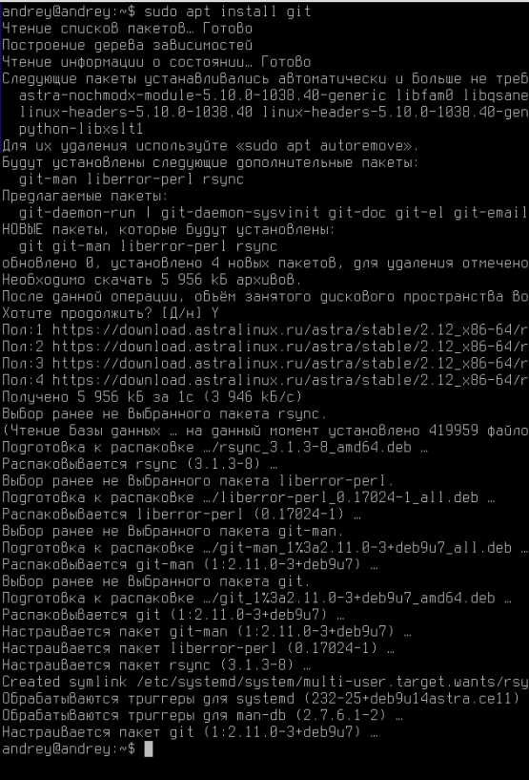

Далее я вополнил базовые команды для настройки git

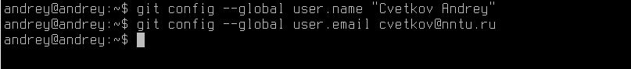

Затем зарегистрировался на сайте git-hub и создал на своем аккаунте копию «Форк» общего репозитория.

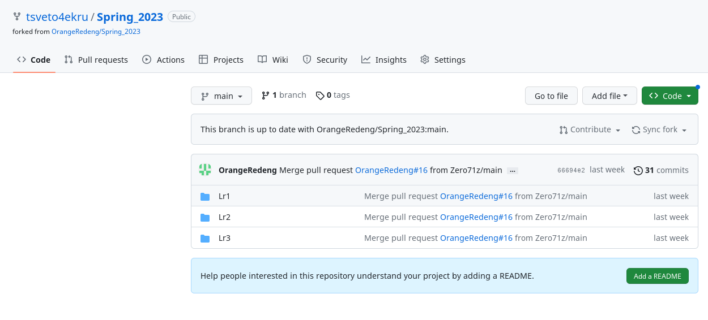

После этого на диске я создал папку и введя команду создал локальную копию своего репозитория.

Git clone <https://github.com/tsveto4ekru/Spring_2023.git>

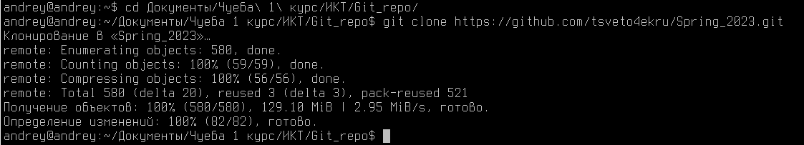

В результате выполнения предыдущей команды появилась следующая структура папок на диске. В каждой из папок Lr1, Lr2, Lr3 я создал папку со своим именем и разместил в ней файлы относящиеся к лабораторным работам.

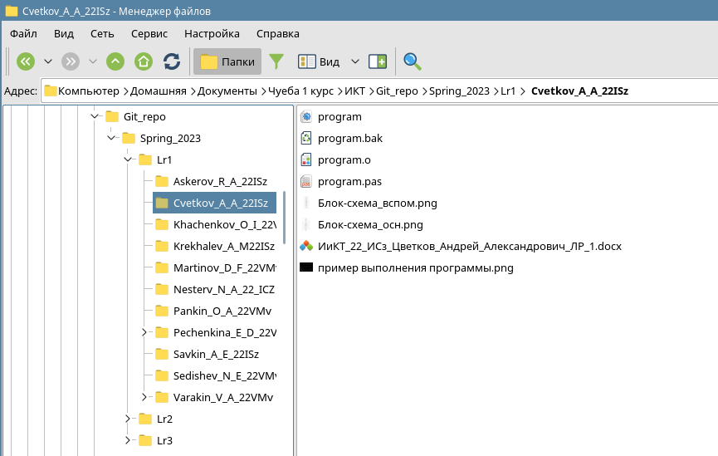

Используя команду git add определим папки, в которых git будет отслеживать изменения. Однако используя команду git status видим, что далеко не все файлы были по умолчанию определены git как файлы которые были изменены.

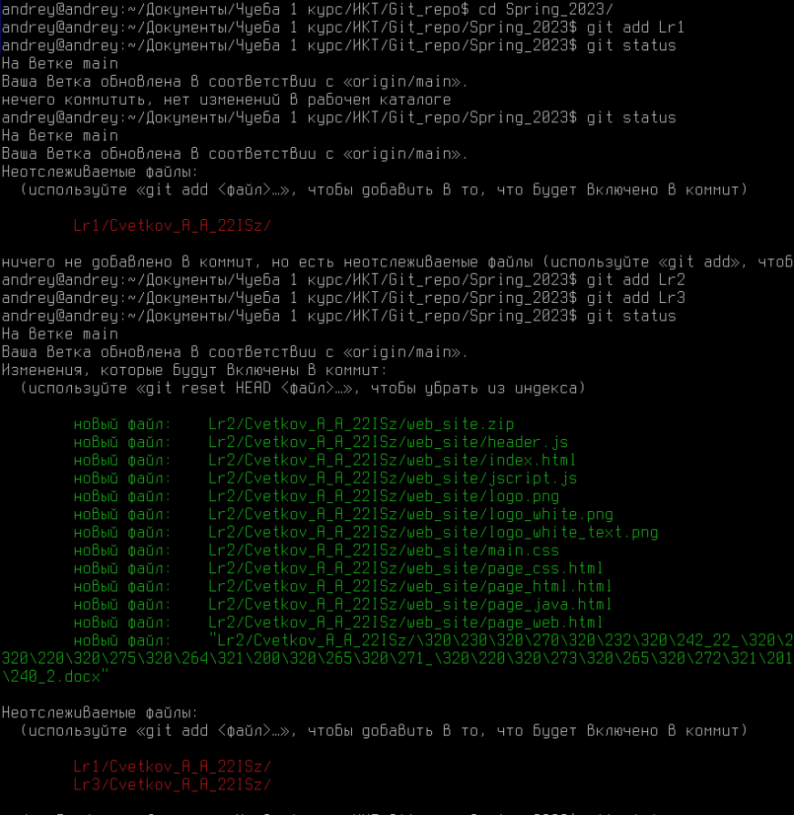

Чтобы исправить это выполним команду «git add .». Теперь мы видим что все созданные файлы отмечены зеленым цветом как новые.

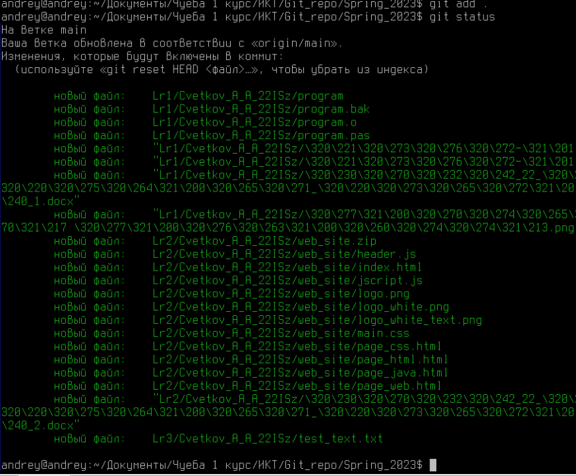

Сохраним эти файлы в наш репозиторий выполнив команду git commit -m «First commit». В кавычках указан произвольный текст, который можно использовать для описания внесенных изменений.

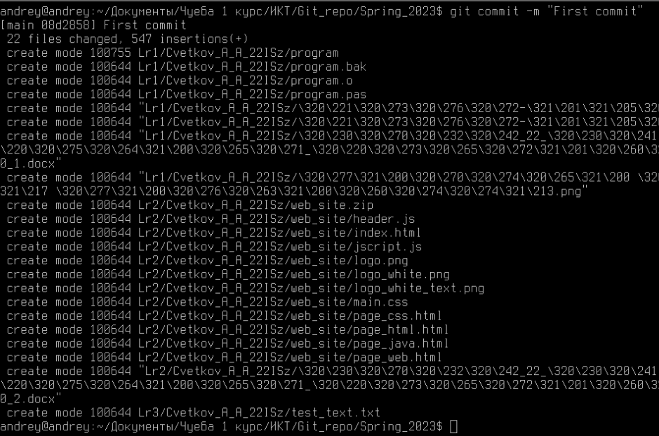

Теперь внесем изменения в файл Lr3/test-text.txt, а также добавим папку со скриншотами для 3ей лабораторной работы. Как видим все первоначальные файлы были учтены после нашего «Коммита» и теперь отображаются только новые.

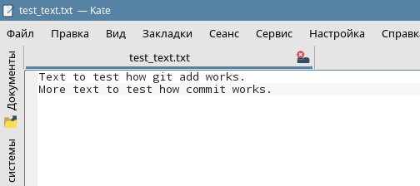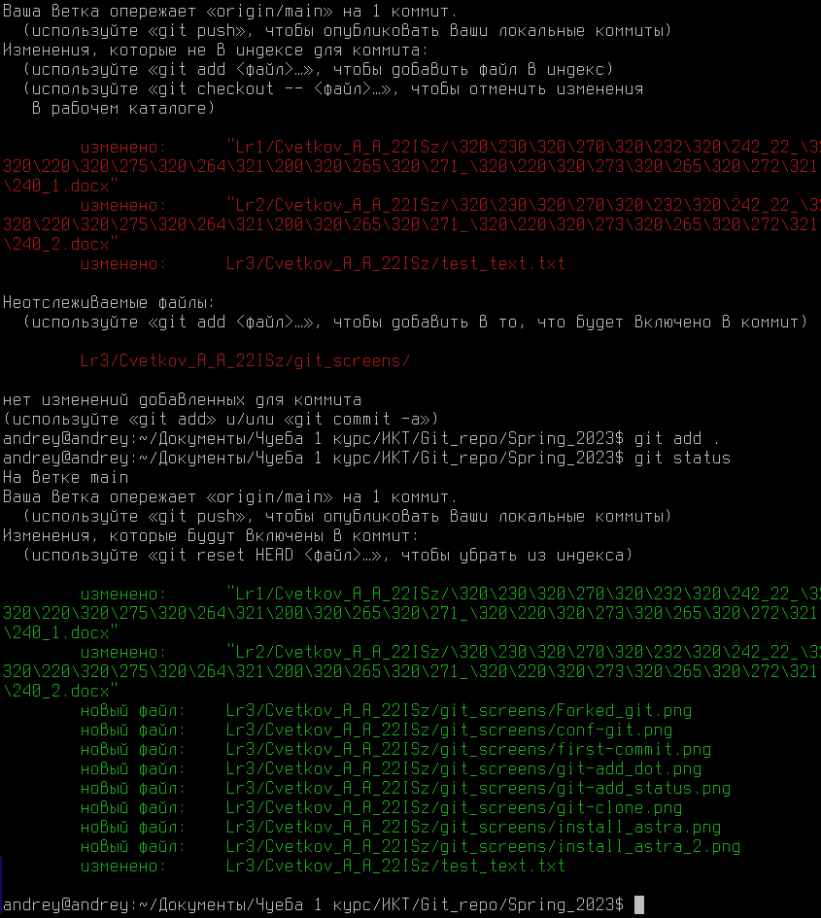

Выполним еще раз git commit чтобы применить наши изменения. А далее используем команду git pull чтобы передать наши изменения в репозиторий на сервере.

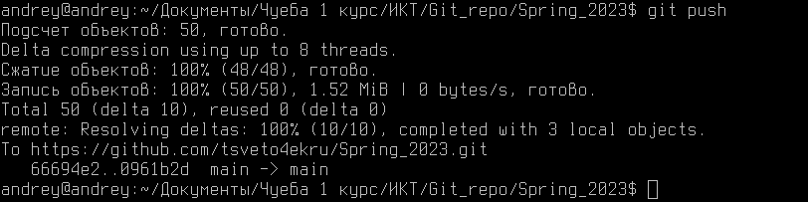

Как видим на сайте все изменения применились.

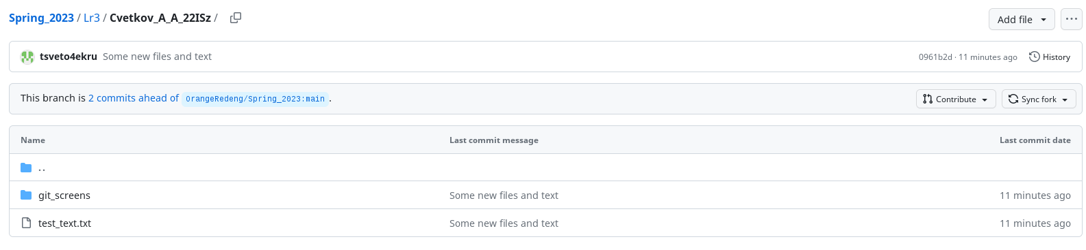

Финальным шагом данной работы является создание Pull request, чтобы внести изменения из своего репозитория в общий. Для этого перейдем на сайт git-hub на страницу общего репозитория. Нажмем кнопку Pull request и выбрав справа свой «форк» данного репозитория увидим изменения которые мы хотим внести в общий репозиторий.

**Вывод:**

В ходе работы были изучены принципы работы систем контроля версий. В качестве примера была использована система контроля версий git. Был создан свой личный репозиторий на сайте git-hub и выполнены различные операции по загрузке файлов и отчетов по лабораторным работам в общий репозиторий. Была создана своя копия общего репозитория на сервере, затем файлы были скопированы на локальный компьютер, в структуру папок были добавлены файлы по всем лабораторным работам, изменения были сохранены на сервере в своем репозитории, после чего был создан Pull request чтобы внести изменения в общий репозиторий.